Die neue Landwirtschaftsministerin Miriam Staudte hat ein offenes Ohr für die Sorgen der Ernährungsräte in Niedersachsen

Hannover, der 16. Januar 2023

Seit gut 3 Jahren sorgt der Ernährungsrat Niedersachsen für den Austausch der Ernährungsräte und Ernährungsinitiativen im Land untereinander, berät und begleitet junge Ernährungsräte und Initiativen vor Ort, stellt Materialien zur Verfügung, organisiert Treffen und Weiterbildung, vernetzt Aktivitäten, moderiert Veranstaltungen, macht die notwendigen Büro- und Verwaltungsarbeiten, unterstützt bei der Formulierung von Projektanträgen. All dies und mehr geschieht in der Regel ehrenamtlich.

Für diese Sorgen und Hürden für die Arbeit der Ernährungsräte im Flächenland Niedersachen, so die Förderrichtlinien des Landes für Ernährungsprojekte, hat Miriam Staudte in einem ersten Kennenlern-Gespräch ein offenes Ohr. Einig sind sich alle am Tisch Versammelten: die meist ehrenamtliche Tätigkeit der Ernährungsräte vor Ort ist wichtig und braucht Unterstützung. Geht es doch konkret z.B. um gesunde Kita- und Schulverpflegung („Klarer Kopf sucht gute Nahrung“) statt „Nur billig essen“. So fordert der Koalitionsvertrag „Schulmensen zu Lernorten“ zu machen. Ernährungsräte würden sich gerne dafür engagieren, aber ehrenamtliche Arbeit hat Grenzen.

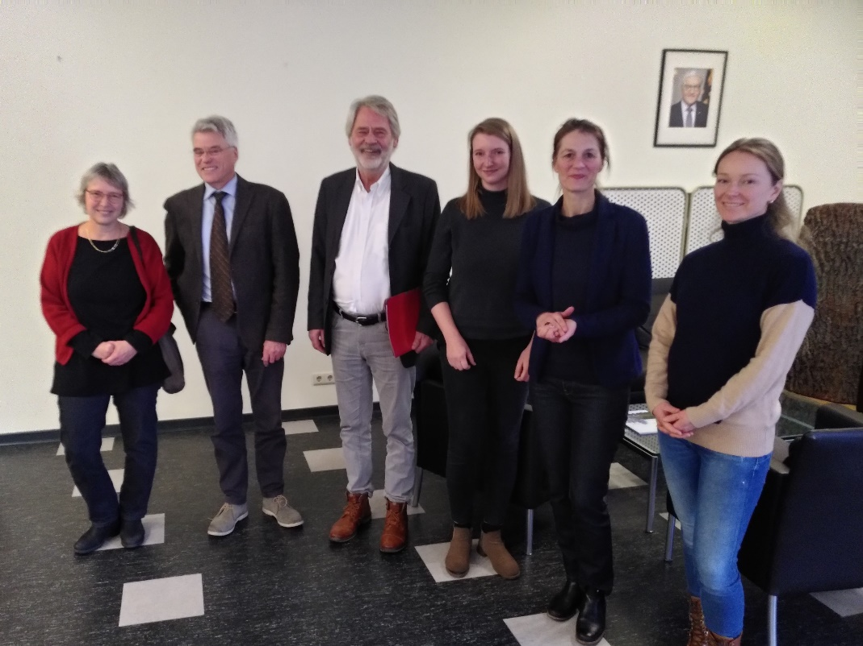

Katrin Hille, ER Göttingen, Staatssekretär Dr. Michael Marahrens, Peter Wogenstein, Sprecher ER Niedersachsen, Judith Busch, ER Oldenburg, Ministerin Miriam Staudte, Daria Kistner, ER Hannover (von links nach rechts; Bild: Peter Wogenstein)

Gerade die Kantinen als Großverbraucher sind aus Sicht der Ernährungsräte ein wichtiger Hebel für eine drängende Ernährungswende. Ernährungsräte helfen dabei und vernetzen Akteure der Ernährungslandschaft aus der Region, so die Erzeuger, Verarbeiter, den Handel, die Konsumenten, Verwaltung und Wirtschaft. Sie stoßen damit eine Ernährungswende vor Ort an. Ernährungsräte kümmern sich weiterhin um Lebensmittelwertschätzung und Ernährungsbildung, wollen Lebensmittel aus der Region fördern, legen den Finger in die Wunde der fehlenden regionalen Verarbeitungsstrukturen und vieles mehr.

Ernährung ist ein gesellschaftspolitisches Querschnittsthema, auch das machen die Ernährungsräte im Gespräch mit der Ministerin deutlich. Das Ministerium für Landwirtschaft, Ernährung und Verbraucherschutz kann eine Ernährungswende im Land Niedersachsen allein nicht stemmen. Mehrere gehören an einen Tisch, so die Ministerien für Umweltschutz (Klimafolgen), Gesundheit (ernährungsbedingte Erkrankungen und Folgekosten, z.B. bei Adipositas, Diabetes 2), Soziales (Teilhabe für alle, Armut), Schule (frühes praxisorientiertes und nachhaltiges Lernen und Verhalten), Justiz (rechtliche Rahmenbedingungen), Finanzen (Budget), um mit den Akteuren vom „Acker bis zum Teller“ eine Ernährungswende wirklich und nachhaltig voranzubringen.

Der Koalitionsvertrag 2022-2027 wie auch die Ernährungsstrategie Niedersachsen beschreiben die Notwendigkeit einer „Transformation“ des Ernährungssystems. An der Umsetzung wollen und werden sich die Ernährungsräte – mit den zurzeit begrenzten Möglichkeiten - landesweit beteiligen.

Ansprechpartner für Rückfragen:
Peter Wogenstein - Sprecher des Ernährungsrats Niedersachsens
„Netzwerk Ernährungsräte Niedersachsen e.V.“
Tel. 0172 204 9188 E-Mail: peter.wogenstein@t-online.de
http://ernaehrungsrat-niedersachsen.de

Dem Netzwerk der Ernährungsräte Niedersachsen gehören Braunschweig, Cuxland, Hannover, Lüneburg, Göttingen und Oldenburg an. Ernährungsräte vernetzen Akteure der Ernährungslandschaft aus der Region und stoßen eine Ernährungswende vor Ort an. Gemeinsam sind sie als Verein „Netzwerk Ernährungsräte Niedersachsen e.V.“ seit August 2020 Mitglied im Beirat des ZEHN.

